XVI Критерий. Повышение квалификации
2018г. АОУ РС(Я) ДПО «ИРОиПК им. С.Н.Донского-II» «Вариативность дошкольного образования. Основные направления программ «Мозаика» и «Первые шаги»», 36 часов
2019г. АОУ РС(Я) ДПО «ИРОиПК им. С.Н.Донского-II» «Орган.метод.основа деят.центров. Оказания психол.пед.консультативной помощи родителям с детьми дошкольников от 0 до 3 лет» 36 часов
2021г. «Центр профессионального образования» ОО «САХАТЕХКОНСАЛТ» «Психолого-педагогическая диагностика нарушений развития речи у детей», 72 часа
2022 г. АОУ РС(Я) ДПО ИРОиПК им. С.Н.Донского II «Формирование правовой компетенции современного педагога» 72 часа.

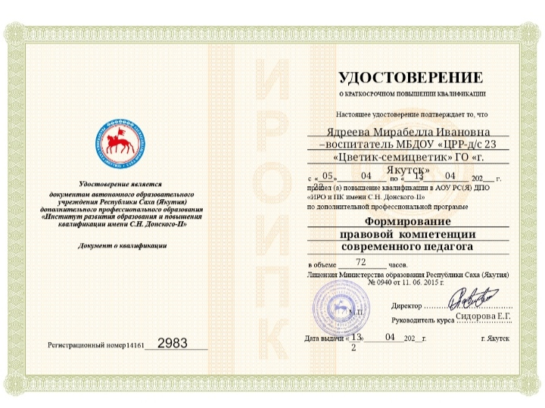 | 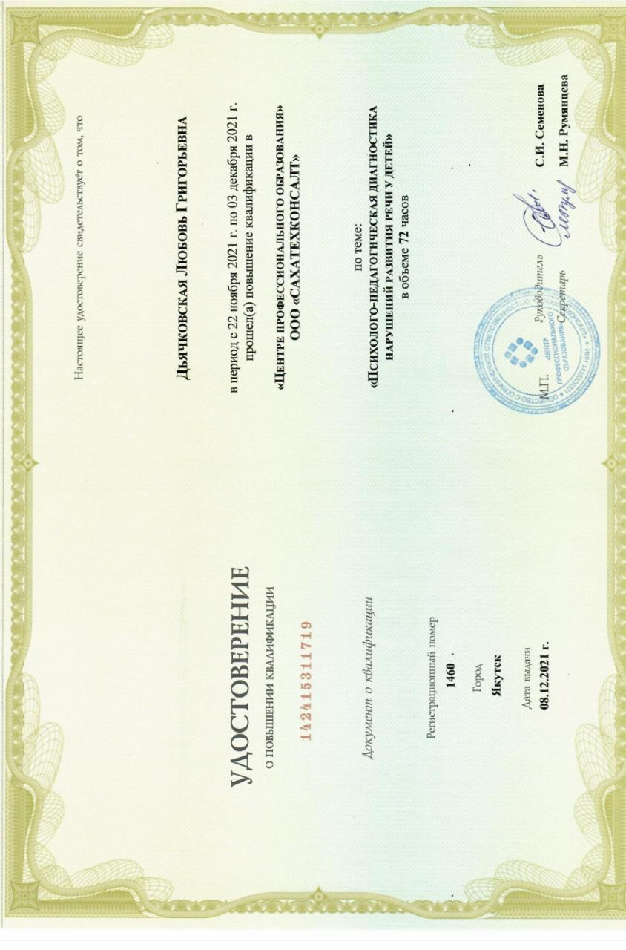
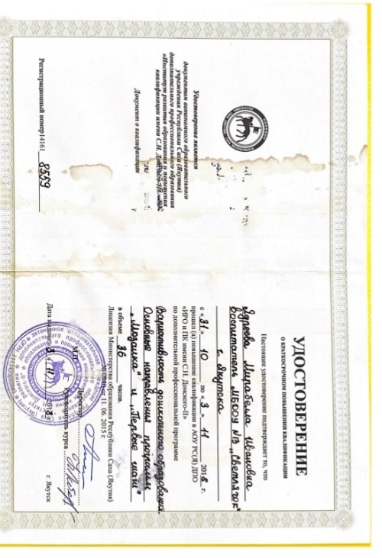 | 